3 – Étude Cinématique des Systèmes de Solides de la Chaîne d’Énergie : Analyser – Modéliser – Résoudre
Chapitre 2 : Modélisation des systèmes mécaniques

Exercices d’application

Objectifs
- Modéliser un système incluant une transformation de mouvement

Compétences : Modéliser, Communiquer
- Mod2 – C12 : Modélisation cinématique des liaisons entre solides ;
- Mod2 – C14 : Modèle cinématique d’un mécanisme ;
- Com1 – C2 : Schémas cinématique, d’architecture, technologique.

Capteur pneumatique

Question 1 : Décrire le fonctionnement du capteur.

Question 2 : Tracer le schéma cinématique. Pour cela :

identifier les classes d’équivalence cinématique ;

tracer le graphe de structure ;

tracer le schéma cinématique.

Question 3 : Tracer la pièce 4 à main levée.

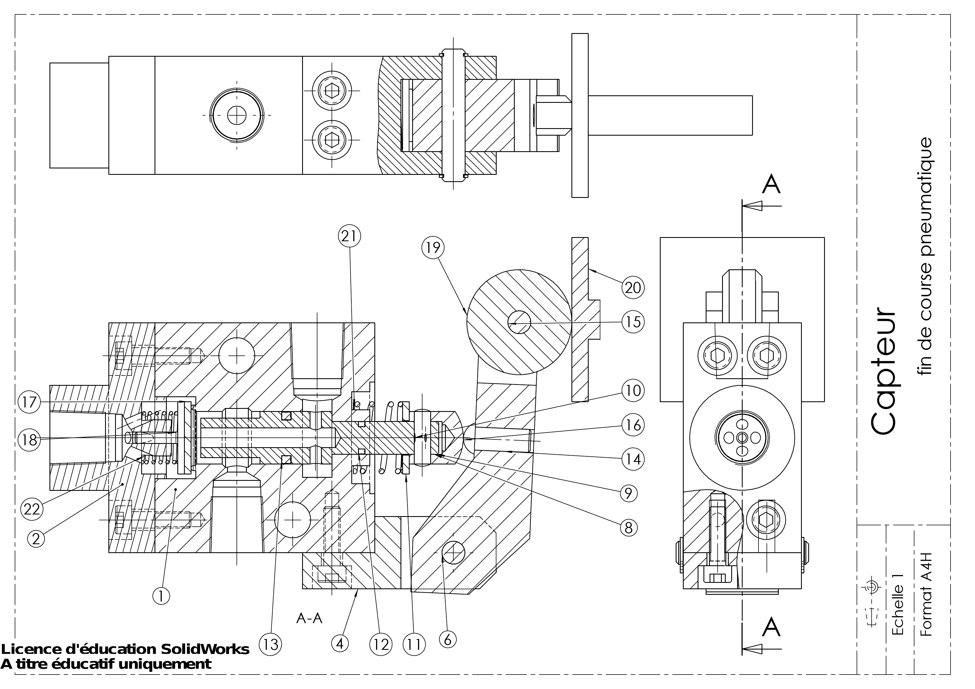

Pompe à main e de secours

Question 1 : Décrire le fonctionnement de la pompe.

Question 2 : Tracer le schéma cinématique. Pour cela :

identifier les classes d’équivalence cinématique ;

tracer le graphe de structure ;

tracer le schéma cinématique.

Question 3 : Tracer la pièce 11 à main levée.

Pompe à main e de secours

Question 1 : Décrire le fonctionnement de la pompe.

Question 2 : Tracer le schéma cinématique. Pour cela :

identifier les classes d’équivalence cinématique ;

tracer le graphe de structure ;

tracer le schéma cinématique.

Question 3 : Tracer la pièce 2 à main levée.

